# 

**RYOBI® har lanserat sin ONE+ Fingerslip**

**Att fila, slipa och forma i trånga utrymmen kommer hädanefter gå som en dans med R18F-0, Ryobis nya ONE+ Fingerslip.**

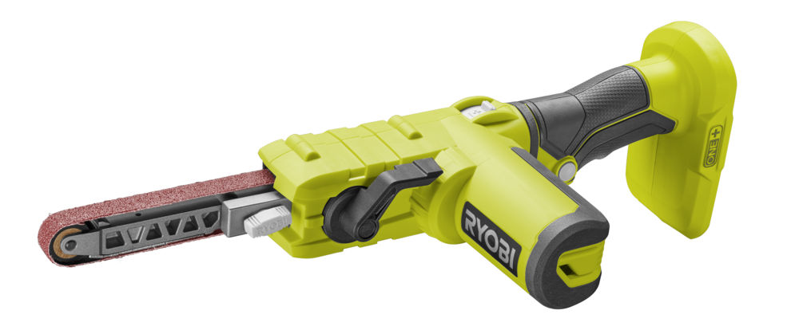

RYOBI® är glada att presentera sin 18V Fingerslip som lanserades 2019. Detta innovativa verktyg är utvecklat för att nå de allra trängsta utrymmen så användaren snabbt och enkelt kan fila, slipa, vässa och avlägsna rost från en mängd olika material. Säg hejdå till manuella filar!

Perfekt för att hantera applikationer med komplexa former som räcken och bänkar. Den nya 18V Fingerslipen kan snabbt ta bort färg och rost, slipa, fila eller komplettera finare detaljslipning. Den kraftfulla 18V-motorn och smala designen, som liknar en handfil, möjliggör stor manövrerbarhet och flexibel slipning på en mängd material inklusive trä, metall, kakel och gips.





**R18PF**

ONE + Fingerslip har en variabel hastighet upp till 630 m / min vilket ger kraft för snabbt avlägsnande av lager eller finare kontroll för att passa olika material och applikationer. Med den högsta hastigheten kan du snabbt vässa metallblad, slipa metaller och fila ner svetsningar samt utskjutande spikar eller skruvar. De lägre hastighetsinställningarna kan användas för att skulptera trä, skulptera komplexa former av kakel och komplettera applikationer med delikata material utan risken att bränna dem.

En praktisk låsbar brytare gör att du enkelt kan rotera och flytta verktyget runt ditt projekt, samtidigt som du håller en jämn hastighet. Detta ger också extra komfort när du använder verktyget under längre tid.

Fingerslipen levereras med tre stycken slipband 13x457mm som enkelt kan bytas och spännas med den enkla spakmekanismen. Slipbandets storlek är en standardstorlek och gör det möjligt att använda olika tillverkarevid byte. För ytterligare bekvämlighet har filen ett verktygslöst spårjusteringssystem för enkel korrigering av bandet.

Ryobi-verktyg är byggda för att hålla samtidigt som de lanseras till ett konkurrenskraftigt pris. De skyddas av en tre-års garanti för ytterligare trygghet för konsumenten.

|  |  |  |  |  |  |  |  |  |  |  |  |  |  |  |  |  |  |  |  |
| --- | --- | --- | --- | --- | --- | --- | --- | --- | --- | --- | --- | --- | --- | --- | --- | --- | --- | --- | --- |
| |  |  | | --- | --- | |  | **R18PF** | | Kraftkälla | **18V** | | Antal medföljande batterier | **0** | | Bandlängd (mm) | **457** | | Bandbredd (mm) | **13** | | Bandhastighet (m/min) | **260-630** | | Vikt med batteri (kg) | **0.8** | | Artikelnummer | **5133004179** | | EAN-kod | **4892210169693** | |  |

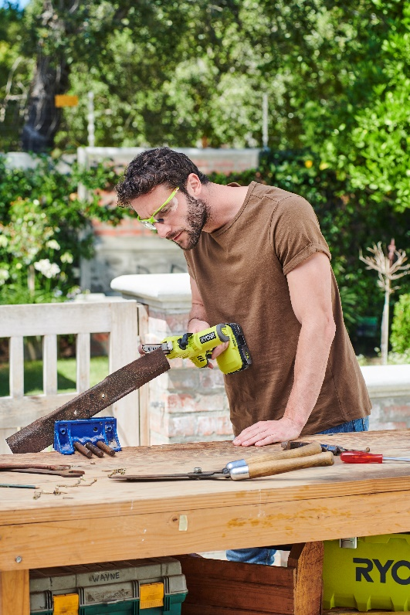

­



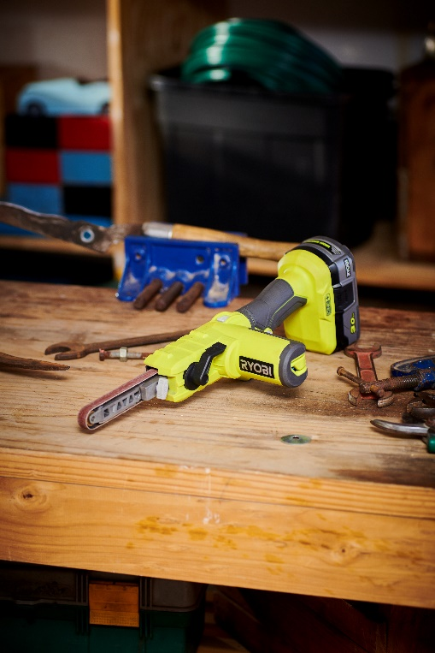



’

**För ytterligare information**  
Kontakta försäljningschef Magnus Thiman på telefon +46 (0)768 56 44 18 eller e-mail: magnus.thiman@tti-emea.com. Kontakta kundservice på telefon +46 (0)8 24 60 30 om du vill ha information om närmaste Ryobi-återförsäljare eller besök vår hemsida; [www.ryobitools.se](http://www.ryobitools.se/)

**Om Ryobi**  
Ryobi har i mer än 40 år varit en ledande producent av högkvalitativa verktyg till bra priser. Ryobi har alltid varit lyhörd för marknadens önskemål och företaget har därför kunnat utveckla innovativa verktyg med alla erforderliga egenskaper. För professionella hantverkare och seriösa hemmafixare, i verkstaden eller trädgården. Oavsett behov får du alltid valuta för pengarna när du köper ett verktyg från Ryobi. Ryobi ingår, liksom Homelite och de professionella elverktygsmärkena AEG och Milwaukee i Techtronic Industries breda produktutbud.